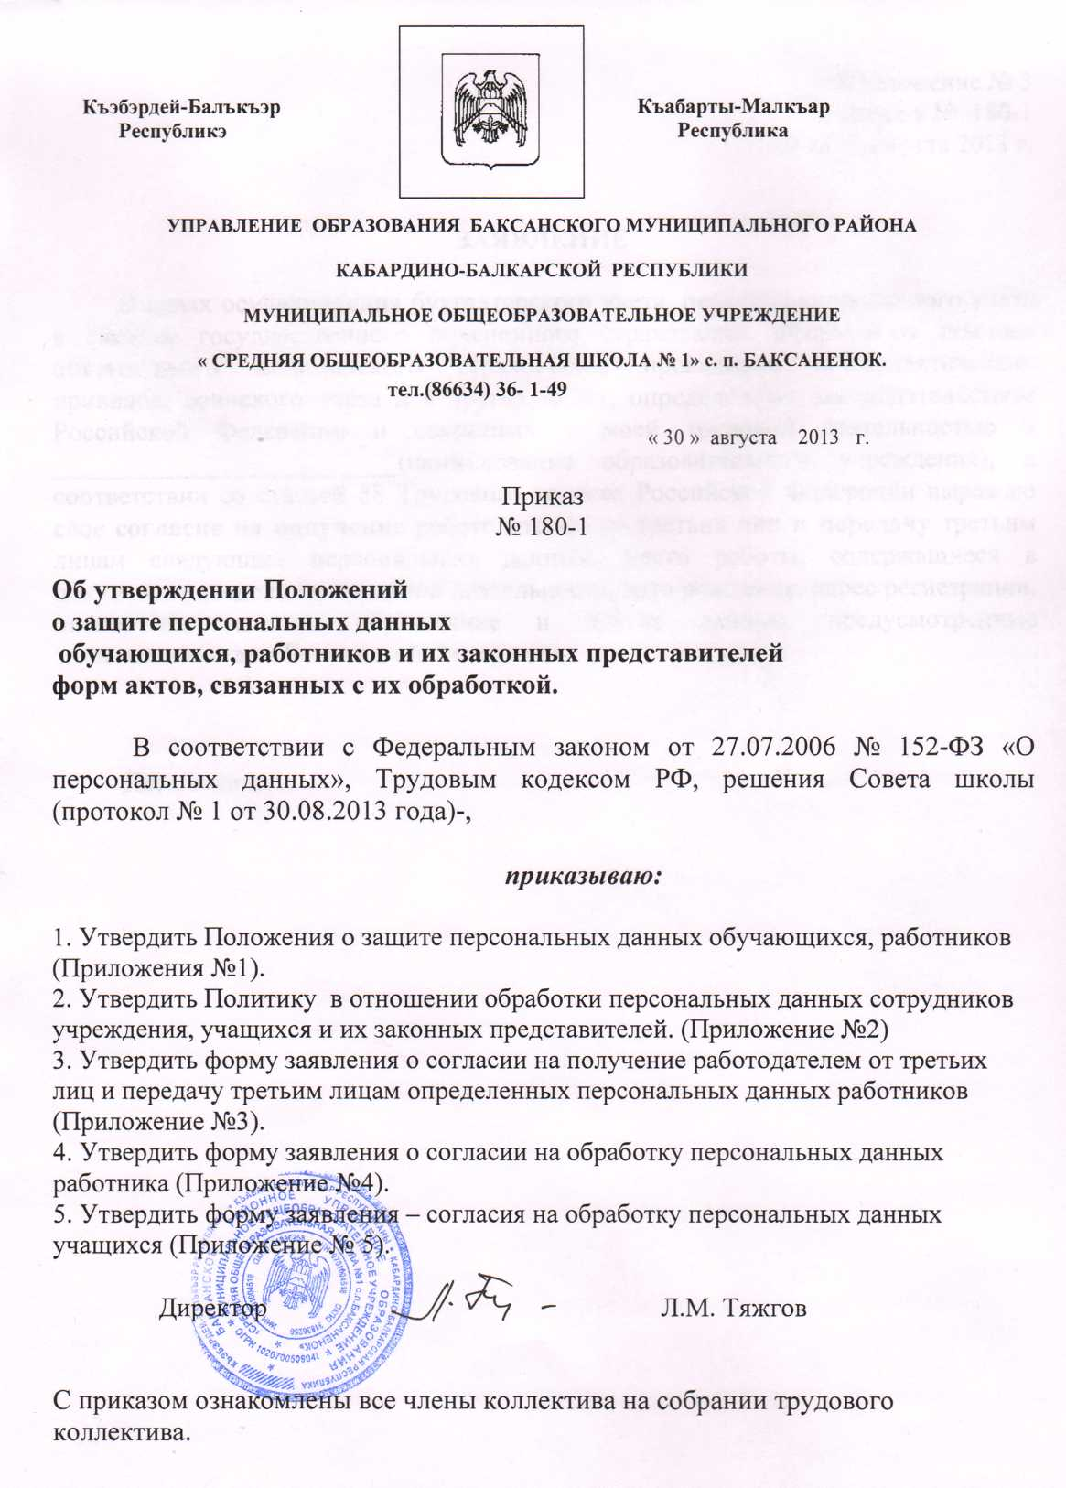

Приложение № 3

к приказу №

от «____» _______ 2013 г.

**ЗАЯВЛЕНИЕ**

В целях осуществления бухгалтерского учета, персонифицированного учета в системе государственного пенсионного страхования, оформления полисов обязательного медицинского страхования, проведения профилактических прививок, воинского учета и в других целях, определенных законодательством Российской Федерации и связанных с моей трудовой деятельностью в _________________________(наименование образовательного учреждения), в соответствии со статьей 88 Трудового кодекса Российской Федерации выражаю свое **согласие на получение** работодателем от третьих лиц **и передачу** третьим лицам следующих персональных данных: место работы, содержащиеся в документах сведения о трудовой деятельности, дата рождения, адрес регистрации, паспортные данные, образование и другие данные, предусмотренные законодательством Российской Федерации.

Дата, подпись.

Приложение № 4

к приказу №

от «____»______2013 г.

Руководителю

образовательного учреждения

______________________________

______________________________

(Фамилия, И.О. руководителя,

наименование образовательного учреждения)

от_____________________________

(должность, Фамилия, И.О. работника)

**ЗАЯВЛЕНИЕ**

**о согласии на обработку персональных данных работника**

Я, _________________________________________________________

(фамилия, имя, отчество работника)

__________________________________________________________________

(адрес места регистрации с индексом)

паспорт: серия _______ № ____________________

выдан ____________________________________________________________

(кем, когда)

в соответствии со статьями 86, 88, 89 Трудового кодекса РФ, Федеральным законом от 27 июля 2006 г. № 152-ФЗ «О персональных данных» даю свое согласие ______________________________________________________________

__________________________________________________________________

(полное наименование и юридический адрес образовательного учреждения)

на обработку моих персональных данных в соответствии со следующим перечнем:

1. _____________________________________________________________
2. ____________________________________________________________
3. _____________________________________________________________
4. _____________________________________________________________
5. ____________________________________________________________

(указать состав персональных данных, на обработку которых дается согласие работника)

в целях _______________________________________________________

(указать цели обработки)

Об ответственности за достоверность представленных сведений предупрежден(а).

Я ознакомлен(а) с документами образовательного учреждения, устанавливающими порядок обработки персональных данных: __________________________________________________________________

(указать с какими и когда)

Настоящее согласие дается до истечения сроков хранения документов, содержащих вышеуказанную информацию, определяемых в соответствии с законодательством Российской Федерации, после чего может быть отозвано путем направления мною соответствующего письменного заявления не менее чем за _________________ (указывается разумный срок для предупреждения работодателя) до момента отзыва согласия.

Настоящее согласие предоставляется на осуществление работодателем любых действий в отношении моих персональных данных, включая сбор, систематизацию, накопление, хранение, уточнение (обновление, изменение), использование, распространение, обезличивание, блокирование, уничтожение персональных данных.

_________________ _________________ _________________________

(должность) (подпись) (фамилия, инициалы)

«___» ___________20___г.

Приложение № 5

к приказу №

от «___»_______ 2013 г.

Руководителю

образовательного учреждения

______________________________

______________________________

**ЗАЯВЛЕНИЕ-СОГЛАСИЕ**

**на обработку персональных данных учащихся**

Я, _____________________________________________________________________________________

Фамилия, имя, отчество

родитель (законный представитель) ребенка __________________________________________

Фамилия, имя ребенка

_________________ ученика _____ класса МОУ СОШ№1 с.п. Баксаненок

дата рождения

_________________________ серия __________ № _______________ дата выдачи ______________

Вид документа, удостоверяющего личность

Кем выдан _______________________________________________________________________

для достижения следующих целей:

- заключение договоров;

- ведение личного дела;

- ведение журналов, дневника и другой учетной документации;

- получение справок и характеристик и т.п.;

- оформление и выдача документов об образовании;

- учета и контроля занятости детей во внеурочное время;

- обеспечение льготного питания;

- медицинского сопровождения;

- организация отдыха и оздоровления;

- участие в конкурсах, олимпиадах, соревнованиях и т.п.

- размещение информации (текстовой, графической и др.) в сети Интернет об участии в деятельности детских объединений, праздников, конкурсов и т. д., творческих работ с указанием Ф. И. О., класса, возраста, мест учебы и жительства;

- обеспечение сдачи ГИА.

Даю согласие на обработку своих персональных данных и данных моего ребенка отмеченных знаком «V» в столбце «ДА» в нижеприведенной таблице

|  |  |  |  |  |  |
| --- | --- | --- | --- | --- | --- |
| Персональные данные *ребенка* | ДА | НЕТ | Персональные данные *родителей* (законных представителей) | ДА | НЕТ |
| Фамилия, имя, отчество |  |  | Фамилия, имя, отчество |  |  |
| ОУ, класс, форма обучения |  |  | Дата рождения |  |  |
| Пол |  |  | Родственные отношения |  |  |
| Дата рождения |  |  | Адрес места жительства |  |  |
| Место рождения |  |  | Адрес регистрации |  |  |
| Адрес места жительства |  |  | Данные паспорта |  |  |
| Адрес регистрации |  |  | Сведения о составе семьи |  |  |
| Телефон домашний |  |  | Телефон домашний |  |  |
| Данные паспорта или свидетельства о рождении |  |  | Телефон рабочий |  |  |
| Гражданство |  |  | Телефон мобильный |  |  |
| Родной язык |  |  | Электронная почта |  |  |
| Социальный статус |  |  | ИНН |  |  |
| Льготная категория |  |  | Страховое свидетельство |  |  |
| Сведения о семье |  |  | Место работы и должность |  |  |
| Достижения |  |  | Фотографии |  |  |
| Успеваемость |  |  |  |  |  |
| Пропуски занятий |  |  |  |  |  |
| Состояние здоровья |  |  |  |  |  |
| Сведения о внеурочной занятости |  |  |  |  |  |
| Фотографии |  |  |  |  |  |

в документарной и электронной форме, автоматизированным и неавтоматизированным способом с возможностью осуществления сбора, систематизации, накопления, хранения, уточнения (обновления, изменения), использования, распространения (в том числе передачи), обезличивание, блокирование, уничтожение, трансграничную передачу персональных данных, а также осуществление любых иных действий с моими персональными данными и данными моего ребенка с учетом федерального законодательства.

Настоящее согласие действительно *с даты подписания до окончания обучения в МОУ СОШ№1 с.п.БаксаненокБаксанского муниципального района.*

Настоящее согласие может быть отозвано мной в письменной форме. В случае отзыва настоящего согласия до окончания срока действия, я предупрежден о возможных последствиях прекращения обработки своих персональных данных.

_______________/____________________/ «_____» _____________20___г.

Подпись Расшифровка подписи